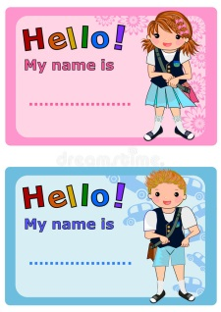
Ποια/Ποιος είσαι;

Πώς σε λένε;

Πόσων χρονών είσαι;

Από πού είσαι;

Περιέγραψε τον εαυτό σου με τρεις λέξεις:
Ποια είναι τα αγαπημένα σου παιχνίδια;
Ποιες είναι οι αγαπημένες σου μυρωδιές;

Ποιο είναι το αγαπημένο σου χρώμα;
Τι φοβάσαι;
Ποιο είναι το αγαπημένο σου τραγούδι;
Τι σου αρέσει να κάνεις;

Ποιες είναι οι αγαπημένες σου λιχουδιές;
Που θα ήθελες να πας;

Φτιάξε τον δικό σου avatar κάνοντας ctrl + κλικ στο https://avatarmaker.com/και τοποθέτησε τον στο παρακάτω πλαίσιο:
Για να αποθηκεύσεις τον Avatar στον φάκελο σου πάτα download:

